南昌大学访客认证说明书

- 访客上网适用对象
南昌大学校园网访客适用对象是临时到访南昌大学且有上网需求的客人。如果来访人所在单位已加入全球漫游服务联盟eduroam，可连接我校的eduroam信号，使用本人在单位中使用的账号（用户名@域名）和密码上网。
- 认证原则和认证方式
采用实名制认证，现已开通短信和教职工担保（二维码扫描）两种认证方式。
- 上网时长
使用短信认证方式月累计使用时长不超过60小时；使用教职工担保方式每次使用时长不超过8小时。（提示：用户掉线后再次连接网络时需要重新认证）
- 上网限制
访客不限制对校外网络的访问。出于校园网安全考虑，校内部分资源不对访客开放，如有特殊访问需求请联系南昌大学网络中心，电话：0791-83969312。
- 使用步骤
1.访客连接南昌大学校园有线或无线网NCUWLAN。
2.在弹出的认证界面上点击“访客认证”按钮。（如未能弹出认证页面，可手动在浏览器中输入http://aaa.ncu.edu.cn）
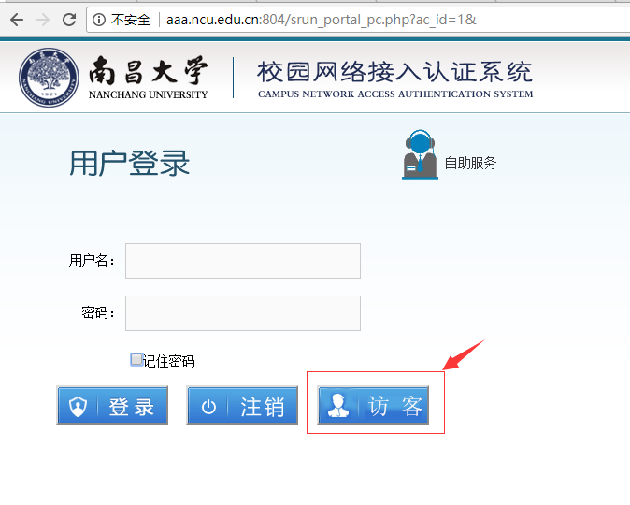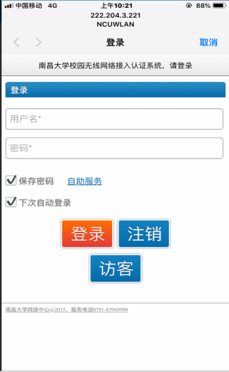

图1 PC认证页面 图2 手机认证页面
3.选择访客认证类型
目前提供短信和教职工担保两种认证方式。其中短信认证方式中，需通过用户填写的手机号来获取上网密码；教职工担保方式需找到学校在职教职工帮助扫描。
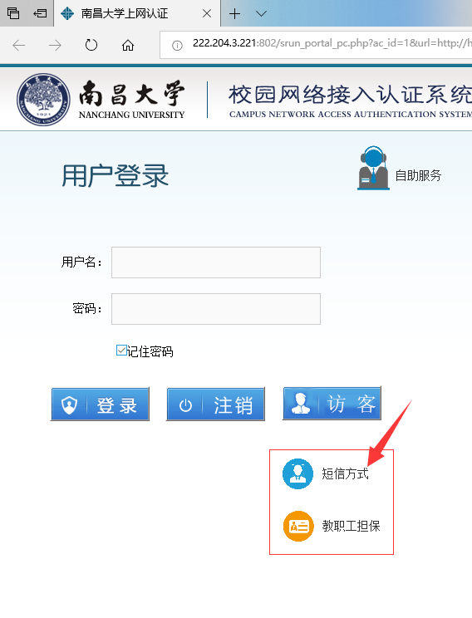 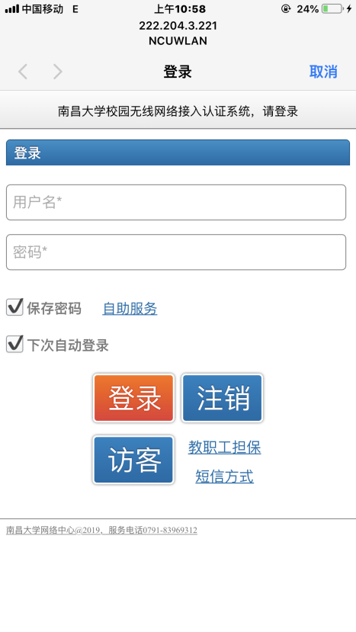.
图3 PC认证方式选择 图4 手机认证方式选择
3.1 短信认证方式
使用短信认证方式的访客，输入手机号，点击获取短信，将收到的验证码输入点击登录。
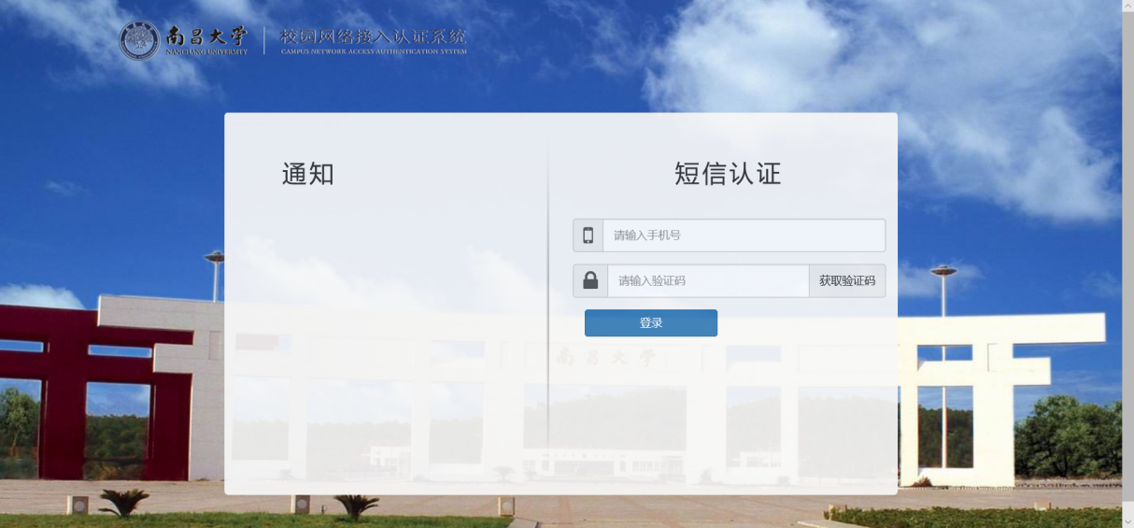
图5 短信认证方式PC登录页面
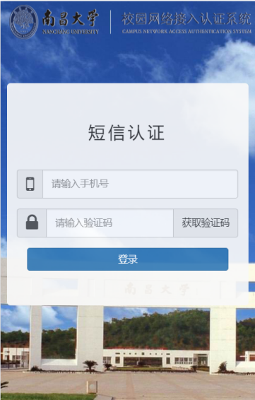
图6 短信认证方式手机登录页面
登录成功后，会显示以smpv_为前缀手机号为后缀的用户名等信息页面。
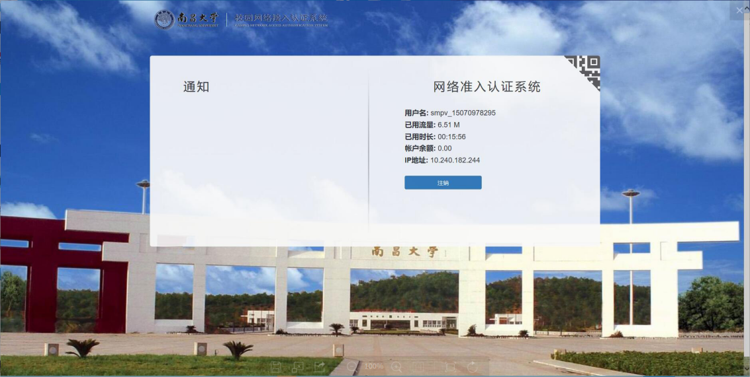
图7 短信认证成功PC端页面
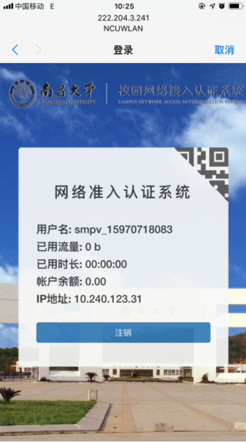
图8 短信认证成功手机端页面
3.2 教职工担保认证方式
点击教职工担保方式，会打开用户信息输入见面，访客需输入自己的姓名和电话号码，然后点击“生成二维码”按钮。
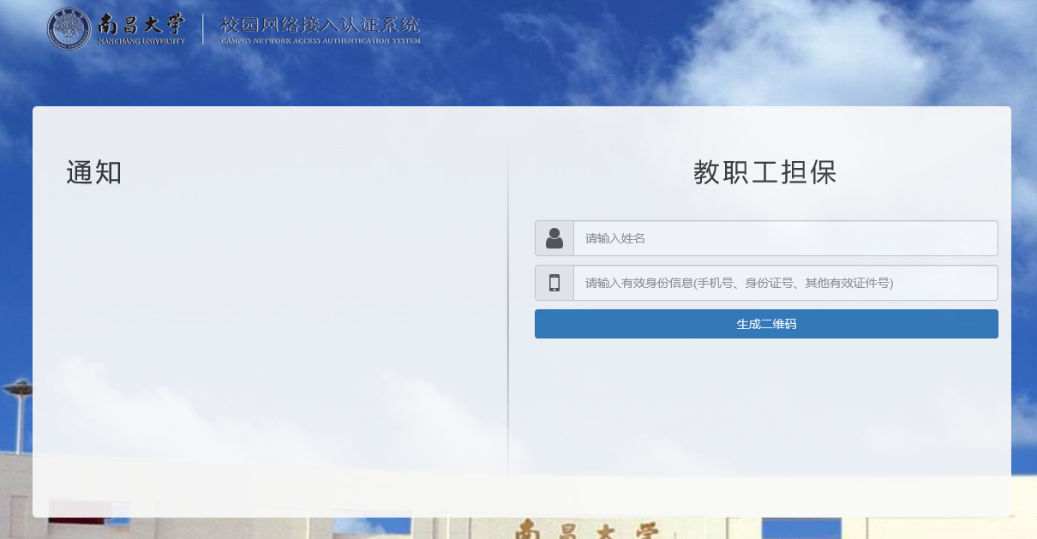
图9 教职工担保认证方式PC登录页面
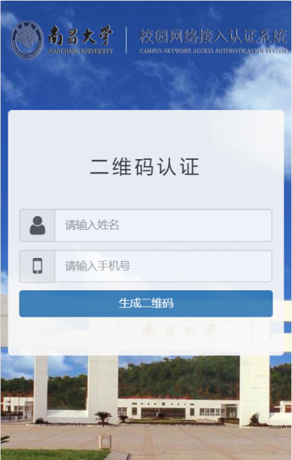
图10 教职工担保认证方式手机登录页面

随后系统会生成一个二维码，需让我校在职教职工先用手机登录学校无线网（NCUWLAN），成功后使用系统自带二维码扫描工具或浏览器、微信、qq等工具对此二维码进行扫描。（特别提示：按照国家网络实名制要求，本校教职工有义务对访客输入的身份信息进行核对，如发现访客填写信息有误，应请访客重新填写）
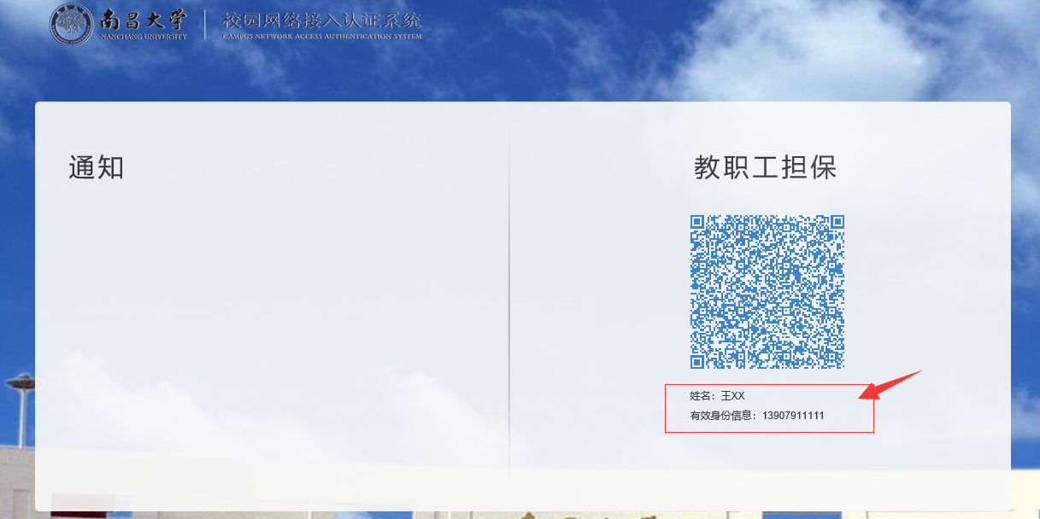
图11 教职工担保方式PC端二维码页面
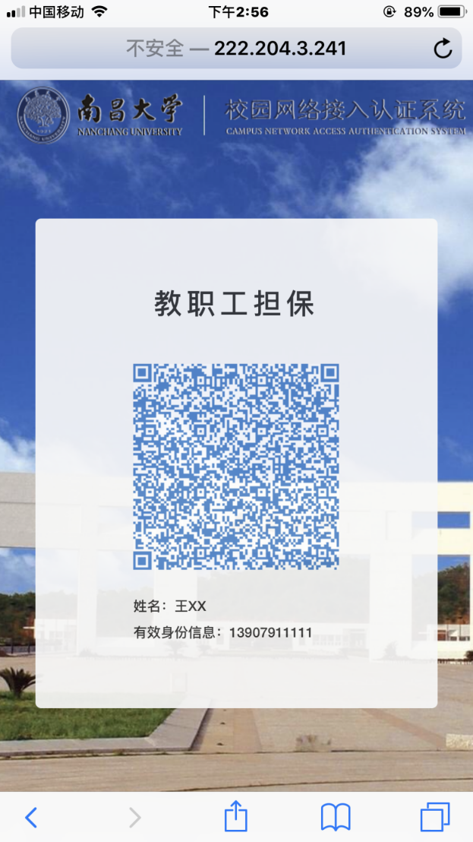

图12 教职工担保认证方式手机端二维码页面

教职工用手机连接校园网之后，扫描二维码出现授权页面：
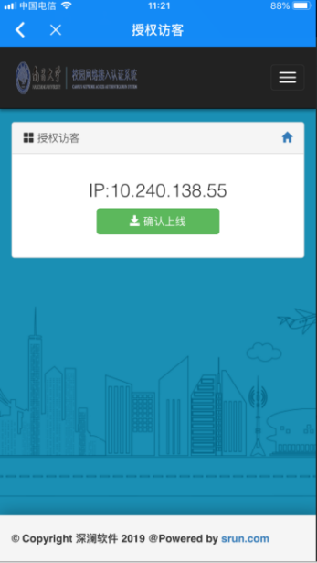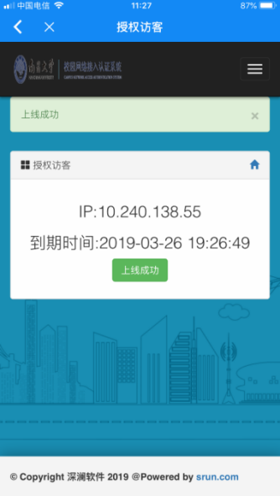
图13 教职工授权页面 图14 上线成功教职工手机提示页面

点击确认上线，会提示上线成功。
扫描完成授权后，访客刷新登录界面，出现登录成功界面显示以教职工的账号为前缀的用户名等信息。
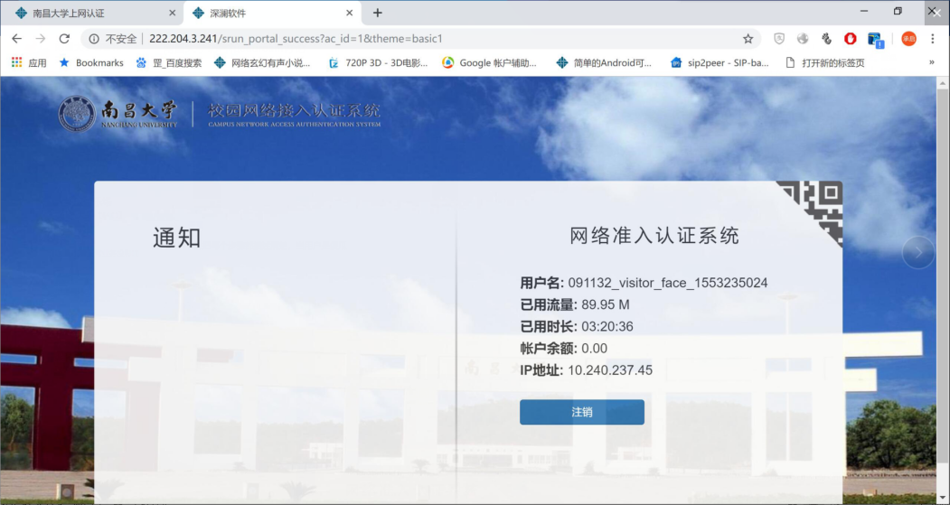
图15 访客PC端登录成功页面
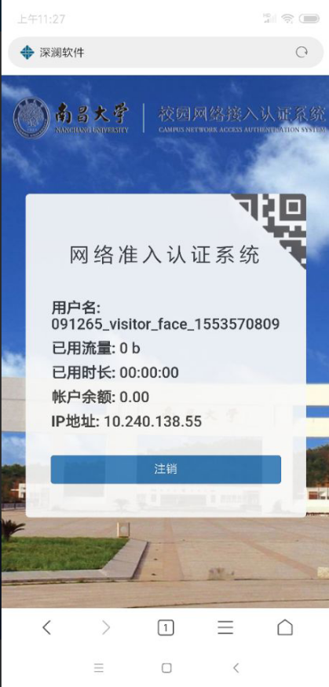
图16 访客手机端登录成功页面
4.访客下线
访客不需使用网络时，可点击“注销”按钮正常下线，也可以断开网络链接，十分钟后由系统判断访客掉线。

